**מסמך אפיון לפרוייקט**

**יישום למיפוי תחנות רכבת הקלה והmetro.**

**מגישים:**

**תום סגל, סתיו גלולה, עינב מלכה**

1. **רקע**

בימים האלה הרכבת הקלה והמטרו של גוש דן נבנים על מנת להקל על התחבורה הציבורית בגוש דן, כאשר הבניה תסתיים אזרחי ישראל יצטרכו הכוונה על מנת להתמצא בתחנות ולדעת את מיקומם.

1. **מטרת הפרוייקט**

פיתוח יישום מבוסס רכיב גאוגרפי המאפשר למשתמשים לחפש תחנות רכבת קלה ומטרו באזורם ולקבל מידע על קוים שונים שעוברים בכל תחנה כזו.

1. **תיאור המערכת (??????????????????)**
   1. **אופי היישום**
      1. היישום יפותח כאפלקיצית Mobile וצד שרת WebService (C#).
      2. רכיב גיאוגרפי – API של Maps Google או של OSM – יוחלט בהמשך.
      3. בסיס נתונים – PostgreSQL.
   2. **משתמשי המערכת (????????????)**
      1. **משתמש רגיל** – יוכל להסתכל על המפה ולראות פריסת המסילה של הרכבת ואת התחנות השונות על המפה בנוסף יוכל לקבל מידע שונה על כל תחנה ותחנה שקיימת.
      2. **מנהל** – יוכל להסתכל על כל המידע שפורסם, לשנות מיקומי נקודות ע"י גרירה
      3. **בוט** – יזוהה במערכת עבור לכידה של מידע מהאינטרנט (מאתר/ים ספציפיים) והכנסה לנתונים (בעיקר לצורך הכנסה של מידע ראשוני – הכנסת של כמות מידע של תפיסות)

כל משתמש יזוהה על ידי שם אימייל סיסמה אזור מגורים.

* 1. **רשימת יכולות היישום (???????????)**
     1. רכיב הבסיס של היישום יהיה רכיב גיאוגרפי.
     2. היישום יאפשר למשתמשים הרשמה והתחברות למערכת.
     3. היישום יאפשר למשתמשים הוספת נתוני תפיסה לפי אזור דייג ,סוג דג ,קושי (כמה היה קשה לדוג באזור זה/את הדג הזה) ושיטת דייג.
     4. היישום יאפשר למשתמשים תשאול בסיס הנתונים והצגה על הרכיב הגיאגורפי לפי הנתונים הבאים:
        1. אזורי דייג.
        2. רמות קושי – סיווג הרמות קושי יהיה לפי נתון שמשתמש יזין (רמת קושי) בשילוב עם סוג הדג שנתפס, שיטת הדייג (מסירה, דייג באמצעות בובה ,פתיון וכו').
        3. סוג דג שנתפס.
        4. דגים שהמשתמש תפס.
     5. היישום יאפשר להציג את המידע האחרון על ידי לחיצה באזור דייג.
     6. היישום יאפשר למנהל למחוק מידע מבסיס הנתונים.
     7. היישום יאפשר למשתמש לראות את הנתונים שלו כגון: מספר תפיסות ופירוט של התפיסות שלו.
  2. **תרשים פעילות היישום**

הזדהות

כניסה למערכת

הרשמה

הצגת פרטי משתמש

פרסום תפיסה

הצגת מפת הנתונים

* 1. **מסכי המערכת**
     1. **מסך התחברות**

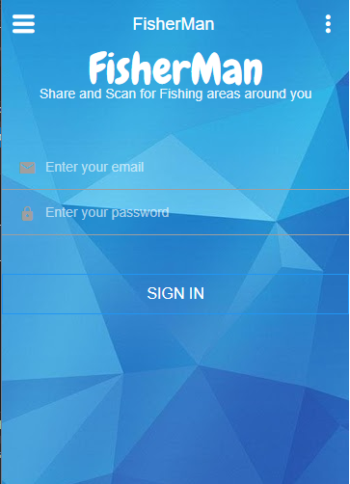

* + 1. **מסך הרשמה**

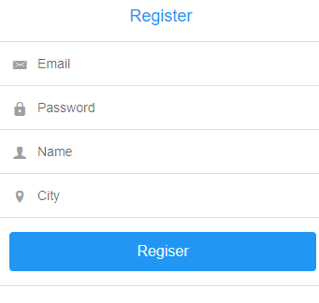

* + 1. **מסך תצוגת של המידע לפי רמות קושי (אילוסטרציה)**

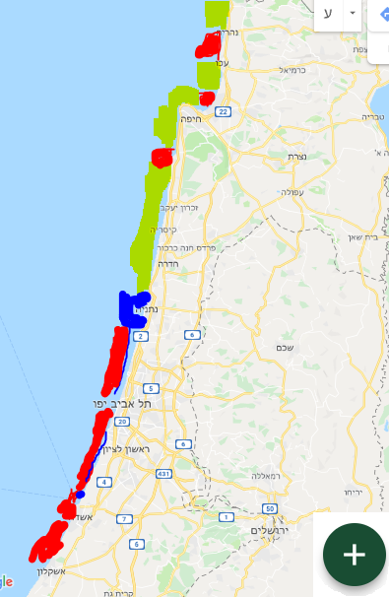

בלחיצה על '+' המשתמש יוכל לדווח על תפיסה של דג באזור שנבחר או באזור שהוא כרגע נמצא בו.

* + - 1. **תרשים של הוספת תפיסה ע"י המשתמש**

כניסה למערכת

הזדהות

בחירת אזור דייג

אזור תקין

כן

לא

הודעה למשתמש.

הזנת פרטים נוספים

הזנת קושי

סוג דג וכו'

סיום.

* + - 1. **תרשים של תשאול בסיס נותנים על מנת להציג מפה**

רמת קושי

הופעת

**מידע נוסף\*** בלחיצה

הופעת נקודות כתוצאות רלונטיות על המפה

לפי סוג דג

הצגת מפה

סגנון דייג

**הערות:**

**מידע נוסף** כגון: שם התופס שם הדג שנתפס ושיטת דייג.

* + - 1. **הצגת פרטי תפיסות**

לאחר לחיצה על מקום מבוקש יופיע למשתמש:

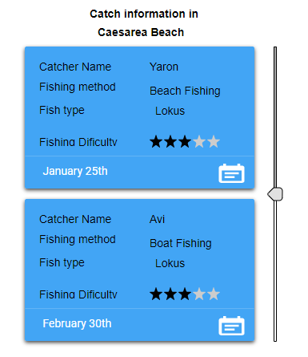

* + - 1. **הוספת תפיסה**

לאחר לחיצה על המקום המבוקש יופיע מסך ובו:

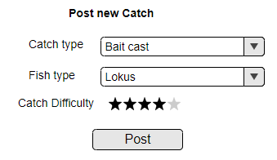

* + 1. **בסיס נתונים**
       1. **טבלאות בסיס הנתונים**

|  |  |  |  |  |
| --- | --- | --- | --- | --- |
| משתמשים | תפיסות | שיטות דייג | סוגי דג | חופים |
| מזהה משתמש | **מזהה תפיסה** | **מזהה שיטת דייג** | **מזהה סוג דג** | **מזהה חוף** |
| שם משתמש | מזהה משתמש | שם שיטה | שם דג | שם חוף |
| סיסמה | תיאור | אייקון | סוג מים | פוליגון |
| אימייל | מזהה שיטת דייג | קושי בשיטה | אייקון | סוג מים |
| מיקום מגורים | מזהה סוג דג |  |  |  |
|  | מיקום |  |  |  |
|  | קושי דייג(של משתמש) |  |  |  |

* + - 1. **שמירת נתונים מיוחדים**

כמו כן בבסיס הנתונים תהיה אפשרות לשמור פוליגון שבעזרתו נוכל להציג שמות חופים על המפה ולשייך תפיסות לחופים אילו.

אפשרות לשמירת תמונה (עבור סימון של דג וסימון של שיטת דייג).

אפשרות לשמירת מיקום שיכיל 2 נתוני מיקום Latitude Longitude

* + - 1. **ערכים מיוחדים**

ערכים אפשריים עבור:

**סוג מים:** מתוקים, מלוחים.

**קושי:** מספרים בי 0 ל 5 בהפרש של 0.5